**第三单元认识方向判断题（提高卷）**

**二年级下册数学专项培优卷（苏教版）**

姓名：___________班级：___________考号：___________

1．在我们认识的方向中，东南方向和西北方向相对，东北方向和西南方向相对。( )

2．如果笑笑在淘气的东面，那么淘气就在笑笑的南面。( )

3．小英从家去学校，她先向北走到邮局，再向东走到学校，学校在她家的东北面。( )

4．树的年轮较疏的向着南面，较密的向着北面。( )

5．我的右面是西，前面是南，后面是东，左面是北。( )

6．学校在公园东南面，公园就在学校的西北面。( )

7．明明家在我家的北面，我家在他家的南面。 ( )

8．树的年轮较疏的面向着北面，较密的面向着南面。( )

9．华华从体育馆向东走一段路后又向南走了一段，此时体育馆在他的东南方向． ( )

10．三（1）班教室的黑板在教室的西面，那么王亮在黑板上做题时面向东面． ( )

11．傍晚时分，面朝太阳是东面。( )

12．小美家在东东家的南方，所以说东东家在北方。( )

13．小兰家在小刚家东边。( )

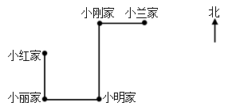

14．太阳升起的地方是西方。    ( )

15．指南针红色指针指着南面。    ( )

16．学校在小明家的西面，小明从家去学校应该往西走。( )

17．东南风从东南方刮向南方。( )

18．小刚放学回家时往西南方向走，那么他上学时该往西北方向走。 ( )

19．风从北方吹来，彩旗飘向北方。__

20．明明上学时往西南面走，放学回家时应该往东南面走。( )

21．小兰的影子在小兰的西面，太阳应在小兰的东面。( )

22．傍晚，小明面向太阳，他的右边一定是北．                            ( )

23．兰兰放学面向夕阳回家，她的前面是西面，左面是北面。( )

24．小红上学时往东北方向走，放学时原路返回应该往西南方向走．( )

25．小冬面向西站立，当他向后转之后，他的左面是东、右面是西．( )

26．小明和小红背对背站立，如果小明的前面是西面，小红的前面肯定是南面。( )

27．面朝南，左面是东． ( )

28．1号点在2号点的南偏西40°的方向上，那么2号点在1号点的北偏东40°的方向上。( )

29．秋天大雁从北方飞向南方。( )

30．傍晚，面向太阳，后面是东。( )

31．傍晚，面对夕阳，我们面朝的方向是西面。( )

32．东与西相对，南与北相对。( )

33．小红向左转可以回家。( )

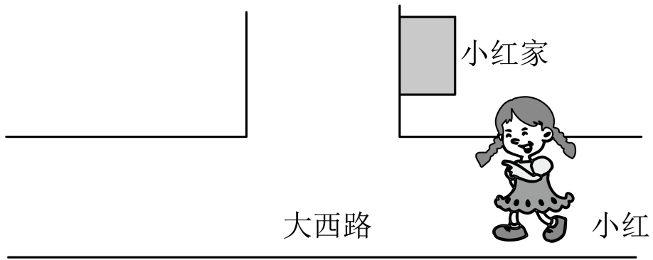

34．地图或平面图通常按上北、下南、左东、右西绘制。( )

35．北京的冬天刮的是西北风。( )

36．南风是指从南面向西面刮来的风。( )

37．当我们面向西边的时候，我们左边是南边，右边是北边．  ( )

38．早上起来面向太阳，左面是北方，后面是西方．( )

39．红旗向北飘扬时，风从南边吹来。( )

40．华华从体育馆向东走一段路后又向南走了一段，此时体育馆在他的东南方向． ( )

41．当你面向北时，你的右边是东面。( )

42．与东面相对的是西面，与南面相对的是北面。( )

43．学校在小明家的东北方向。( )

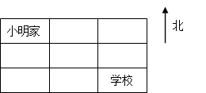

44．小明在小丽的西北面，那么小丽在小明的东南面．( )

45．早上太阳升起的方向和晚上太阳落下的方向分别是北方和南方。( )

46．东与西相对，东北与西南相对。( )

47．小明面向东北方向站立，那么他的背面是东南方向。( )

48．学校在银行的西南面，银行在学校的西北面。( )

49．观看夕阳时，你的前面是西，左面是南。( )

50．早晨上学太阳在东方，傍晚回家太阳在西方。( )

51．早晨面对太阳，我们的后边是南方．            ( )

52．将磁铁制成磁铁棒或磁针悬挂起来，它们会很自然地指向地球的南方和北方。( )

53．刮北风时，红旗往北面飘。( )

54．傍晚，我面向太阳，我的右面是北。( )

**参考答案：**

1．√

2．×

3．√

4．√

【分析】树的年轮较疏的一面一般向着向阳的一面,树的年轮较密的一面一般向着背阴的一面,

在北半球,树的年轮较疏的一面一般向着南面,树的年轮较密的一面一般向着北面。

【详解】由题意得：

树的年轮较疏的向着南面，较密的向着北面；这说法正确；

故答案为：√

【点睛】此题主要考查的是根据树的年轮的疏密来判断方向。

5．×

6．√

【分析】根据“东南方向与西北方向相对”来判断即可。

【详解】由题意得：

学校在公园东南面，公园就在学校的西北面，此说法正确；

故答案为：√。

【点睛】此题主要考查的是方向的相对性，要记住东南方向与西北方向相对。

7．√

8．×

9．×

【详解】：华华从体育馆向东走一段路后又向南走了一段，此时体育馆在他的西北方向，因而是错的．

10．×

11．×

12．×

13．√

14．×

15．×

16．√

【分析】以小明家为中心参照点，并按上北、下南、左西、右东标明，然后进行判断。

【详解】学校在小明家的西面，小明从家去学校应该往西走。

故答案为：√

【点睛】熟练掌握位置与方向的判断是解答此题的关键。

17．×

18．×

【详解】 “小刚放学回家时住西南方向走”，说明她家在学校的西南面，所以学校在她家的东北面。

故答案为：×

19．×

【分析】风向和红旗飘的方向相反，北和南相对，据此解答。

【详解】风向和红旗飘的方向相反，北和南相对，

所以风从北方吹来，彩旗飘向南方；

故答案为×。

【点睛】本题主要考查方向的辨别，注意风向和红旗飘的方向相反。

20．×

21．√

【详解】根据方向的相对性可知：小兰的影子在小兰的西面，太阳应在小兰的东面。

故答案为：√

22．√

23．×

24．√

25．×

26．×

27．√

28．√

29．√

30．√

31．√

32．√

33．×

【分析】根据人的左右手的位置，我们知道，右手那边是右边，左手那边是左边，观察小红的左右手可知，小红要想回家应该向她右手那边转，所以小红向右转可以回家，不是向左转可以回家。

【详解】观察小红的左右手可知，小红要想回家应该向她右手那边转。所以原题说法错误。

故答案为：×。

【点睛】本题考查了学生认识左右的方向，关键是知道右手那边是右边，左手那边是左边。

34．×

35．√

36．×

【分析】风刮的方向是相对的，南风向北刮，东风向西刮，北风向南刮，西风向东刮。

【详解】南风是指从南面向北面刮来的风，原题说法错误；

故答案为：×

37．正确

38．√

39．正确

【详解】风向是风吹来的方向，风来自北方叫做北风，吹北风时，红旗向南飘扬，吹南风时，红旗向北飘扬

40．×

【详解】：华华从体育馆向东走一段路后又向南走了一段，此时体育馆在他的西北方向，因而是错的．

41．√

42．√

【详解】依据南北，东西的对应方向即可进行解答，与东面相对的是西面，与南面相对的是北面；

故答案为：√

43．×

44．√

45．×

46．√

【分析】根据所学的方向与位置，东对应的是西，，南对应的是北，东北对应的是西南，东南对应西北，据此判断。

【详解】根据分析可知，东与西相对，东北与西南相对。原说法正确。

故答案为：√

【点睛】本题考查方向与位置的认识，培养学生能够熟练掌握知识点。

47．×

【分析】根据方向的相对性，东北所对的方向的西南，据此判断即可。

【详解】小明面向东北方向站立，那么他的背面是西南方向

故答案为：×

【点睛】本题主要考查方向的辨别，关键是利用方向的相对性做题。

48．×

49．√

50．√

51．**×**

52．√

53．×

54．√